**Agendar uma reunião:**

* Faça login na sua conta do Cisco Webex Meetings.

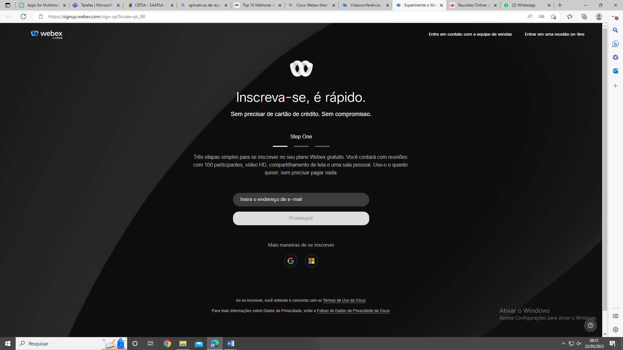

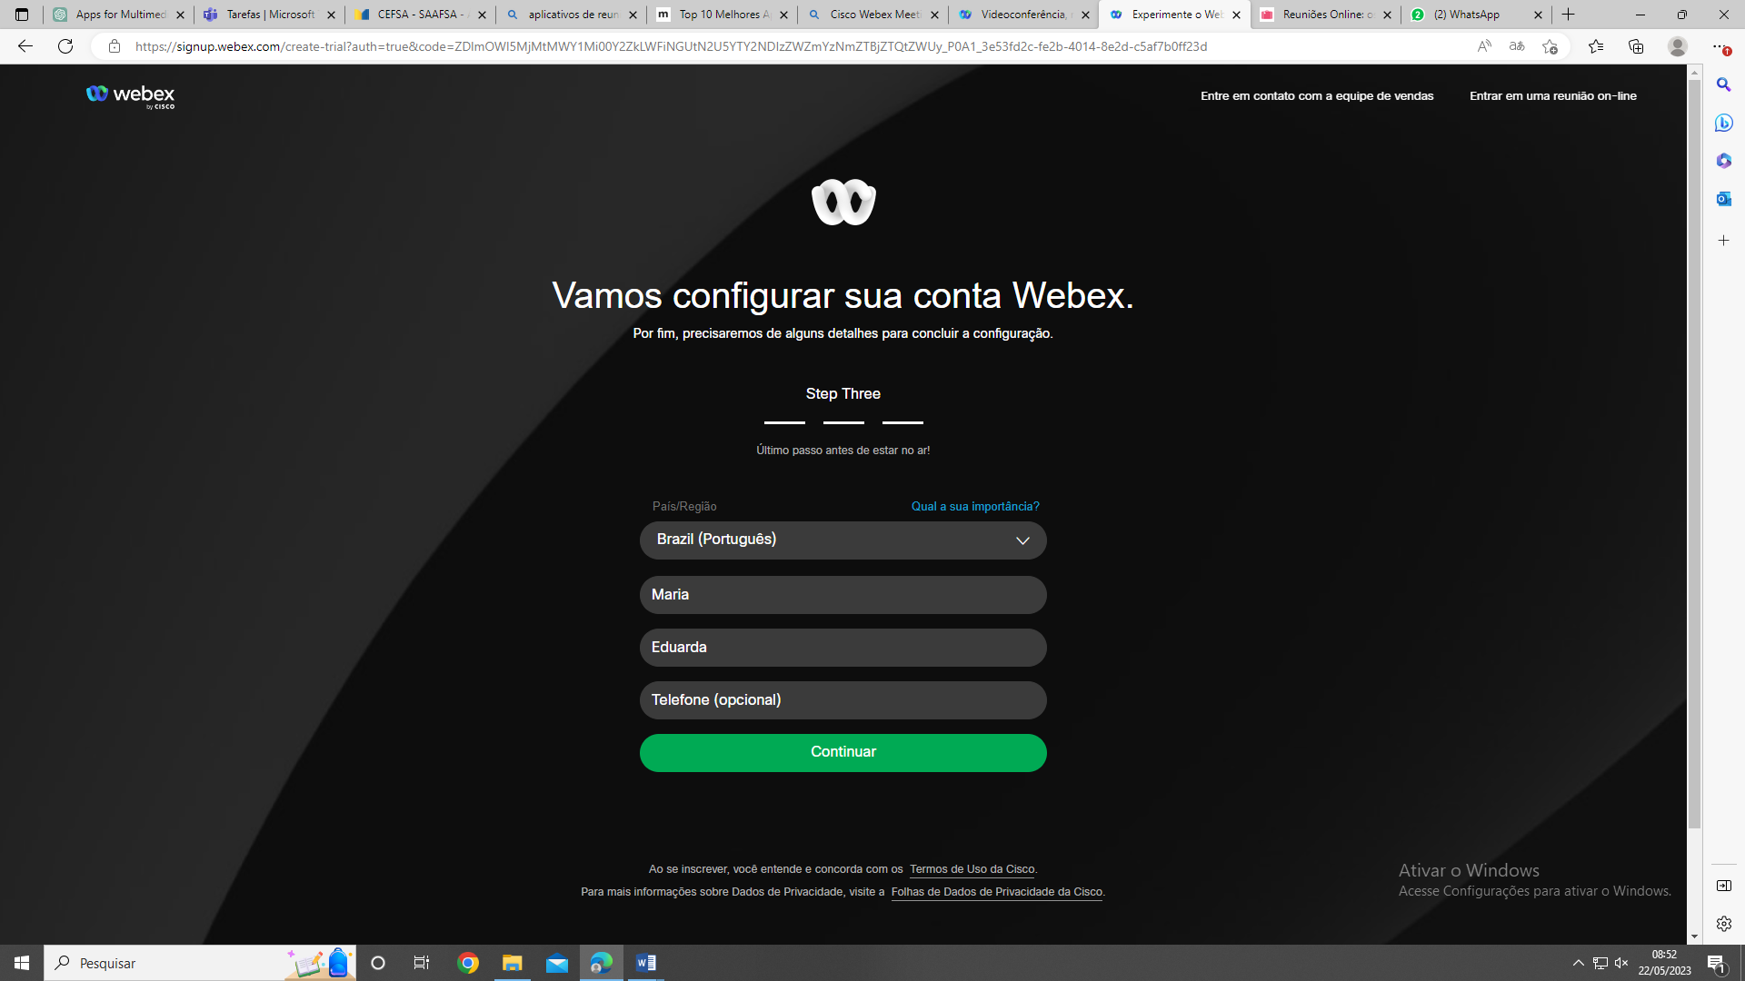

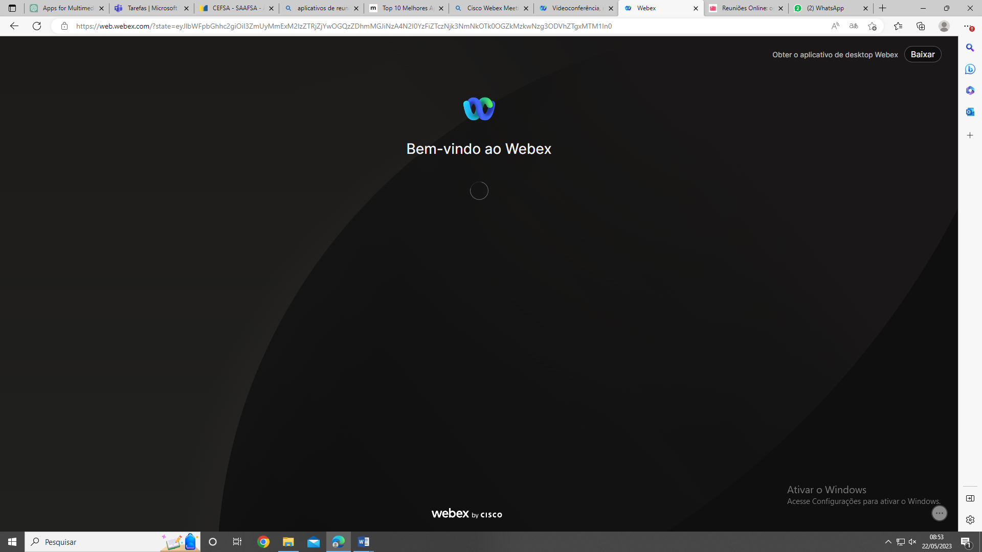

* No painel de controle, selecione "Agendar" para criar uma nova reunião.

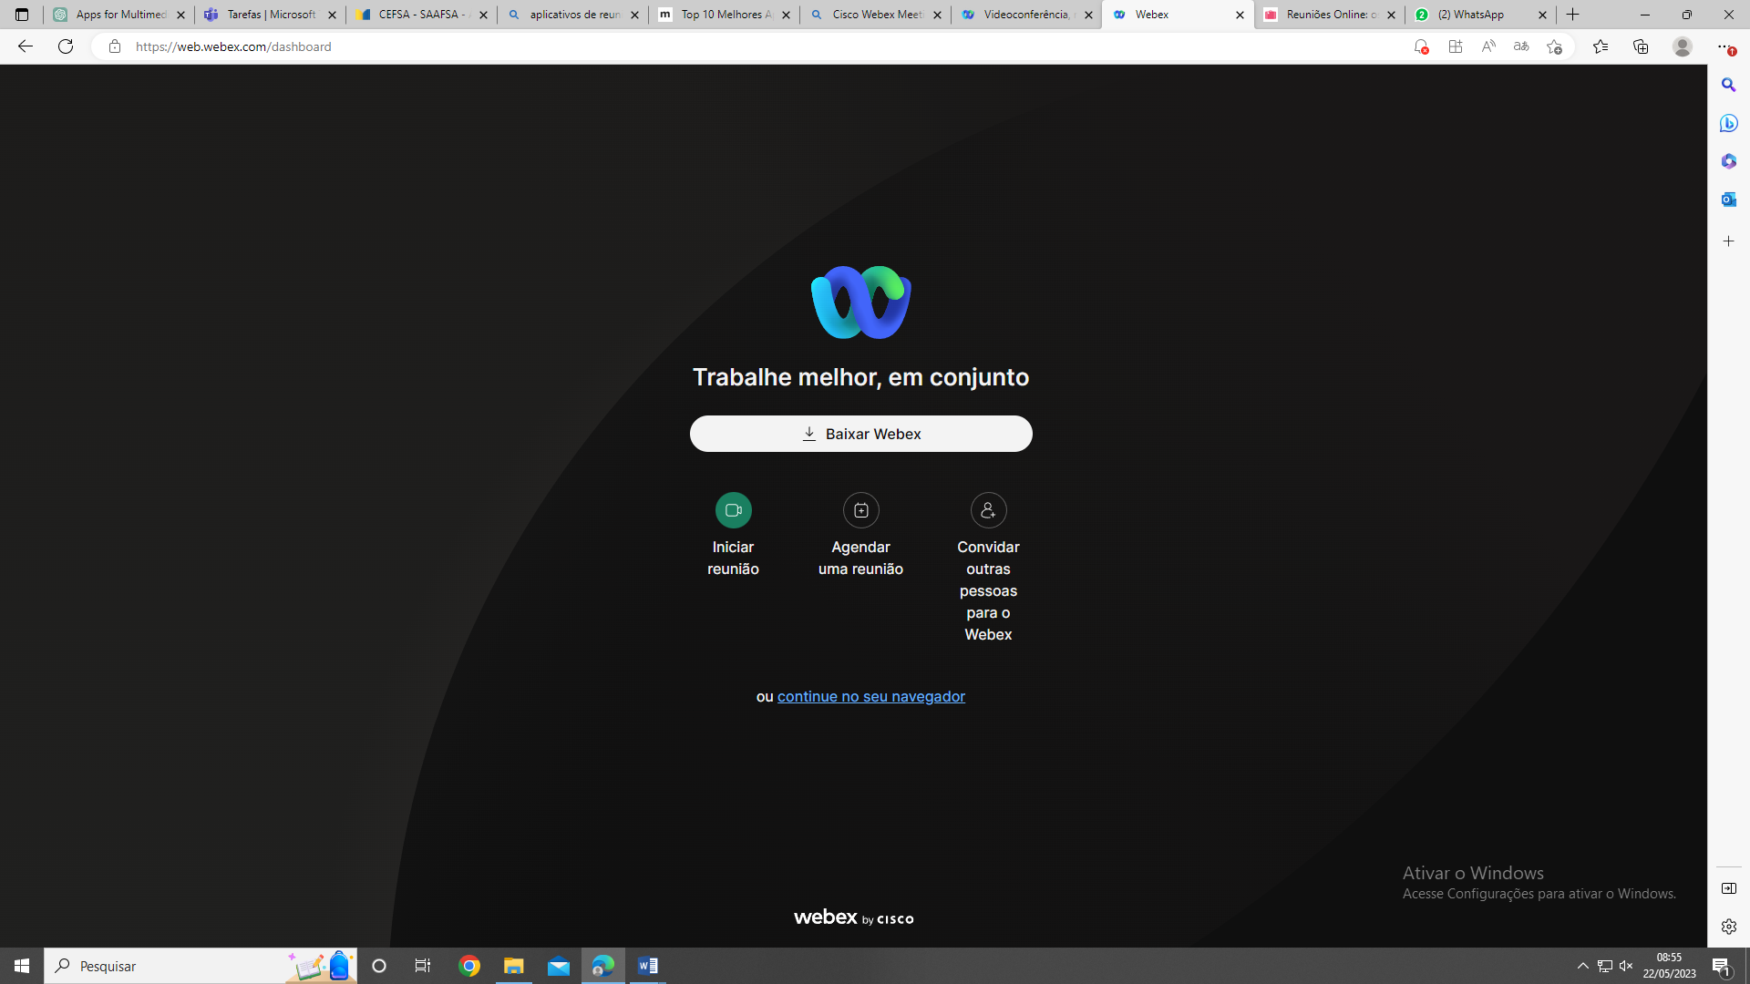

* Insira os detalhes da reunião, como título, data, hora e duração.
* Escolha se deseja agendar a reunião como uma reunião recorrente.
* Adicione os participantes inserindo seus endereços de e-mail.
* Defina as opções de áudio e vídeo conforme necessário.

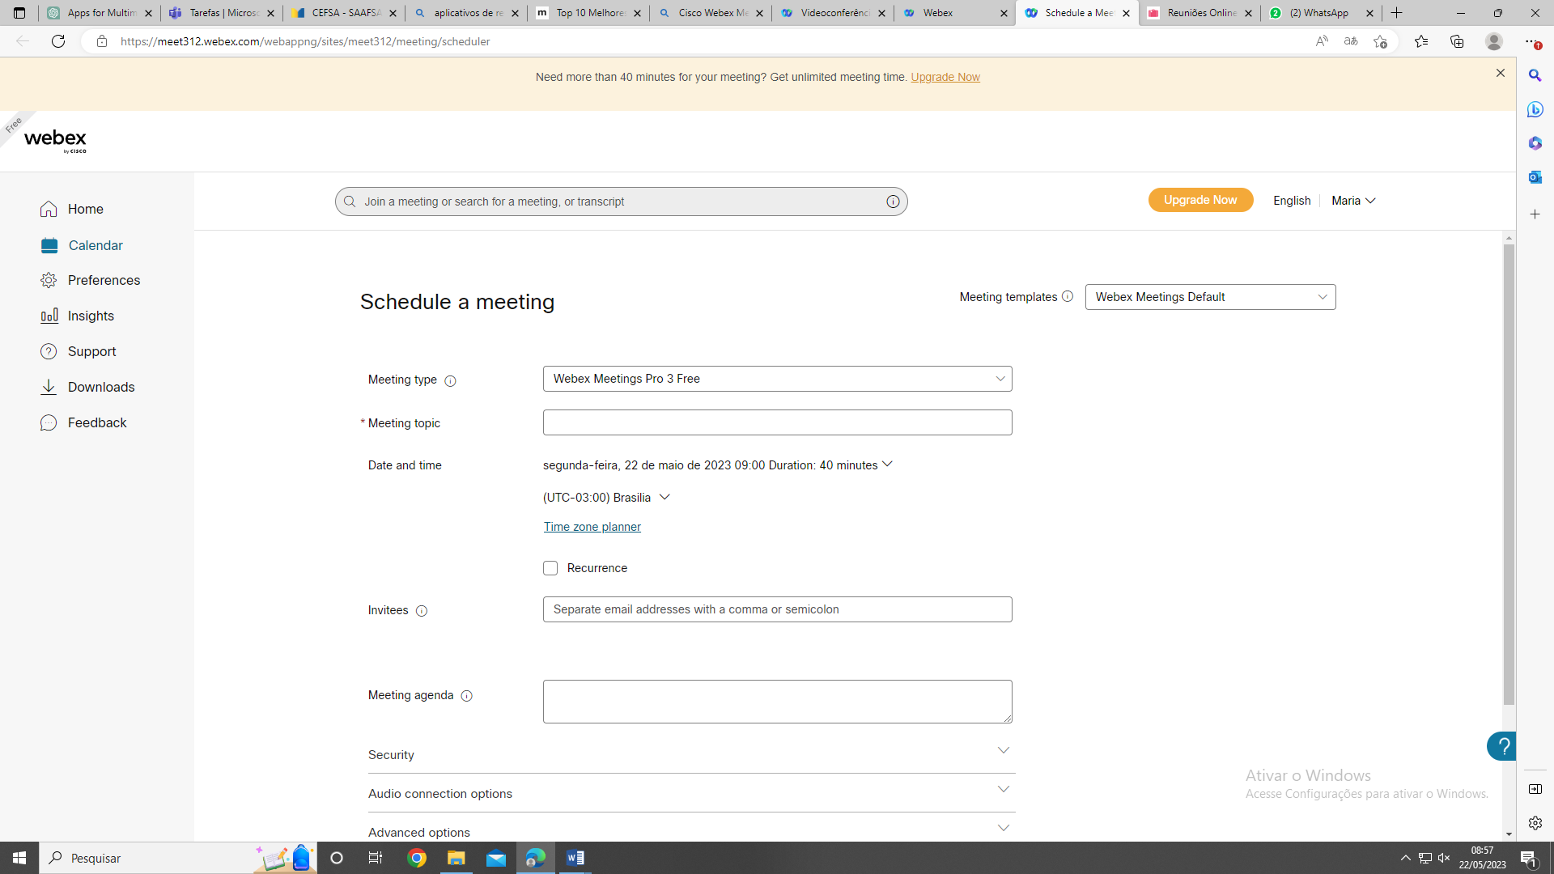

* Salve a reunião agendada e envie convites aos participantes.

**Iniciar uma reunião:**

* No momento programado para a reunião, faça login na sua conta do Cisco Webex Meetings.
* Selecione a reunião agendada no painel de controle.
* Clique em "Iniciar" para iniciar a reunião.

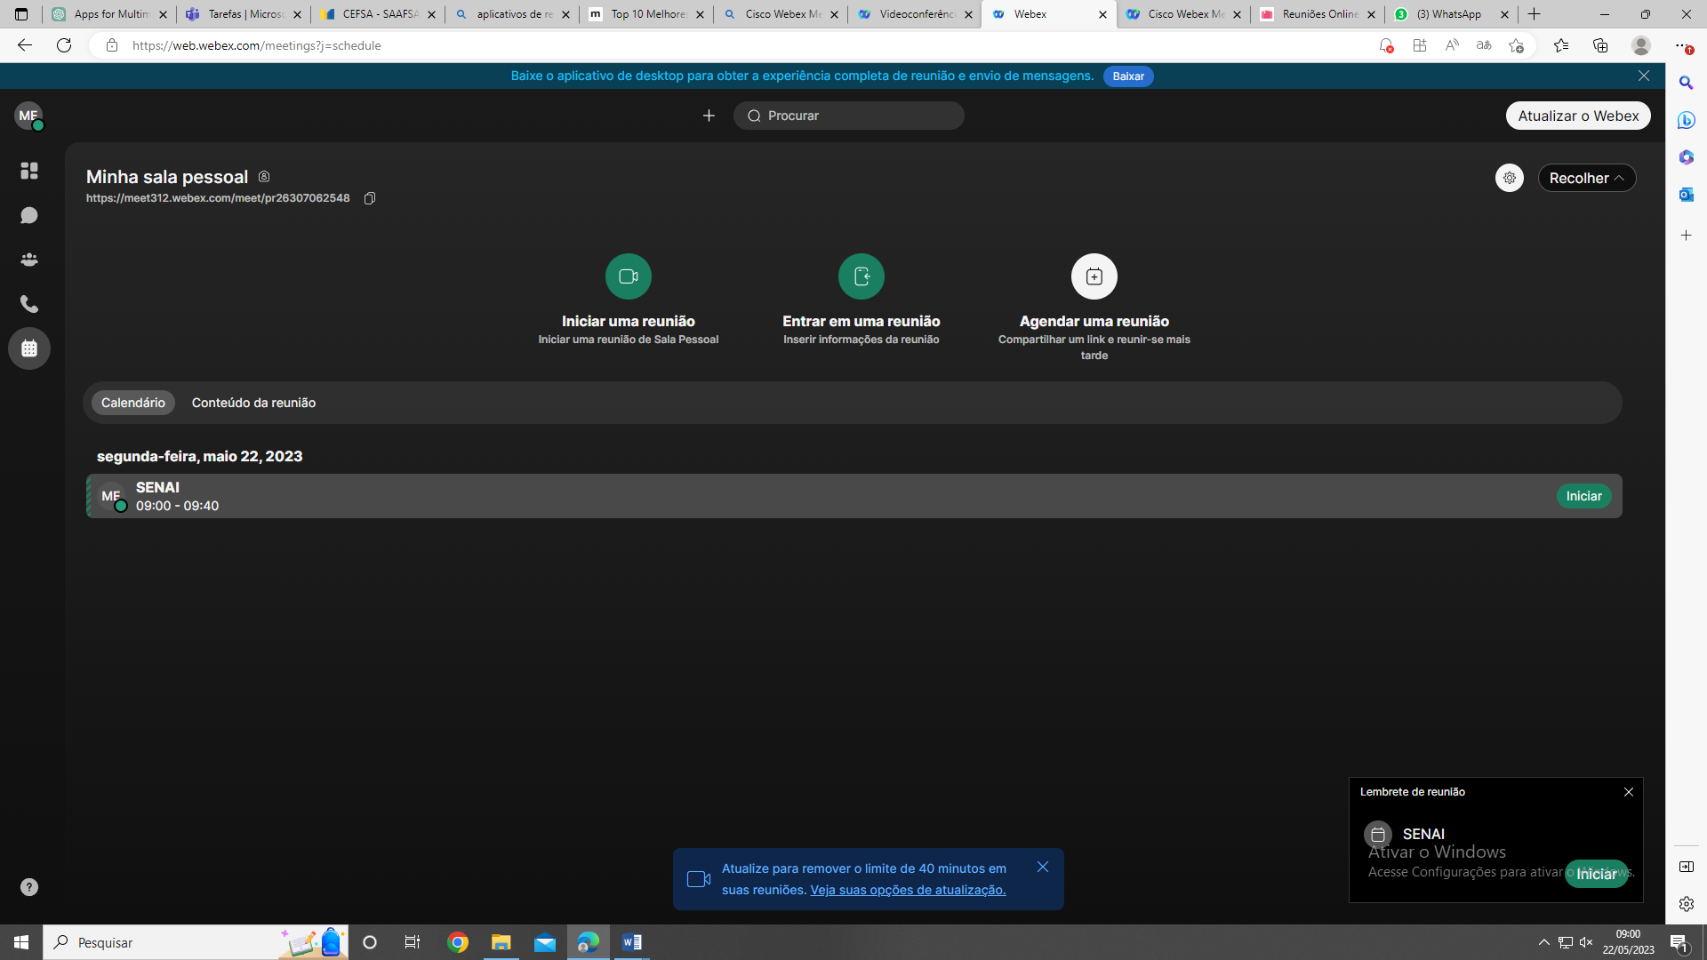

* Você será redirecionado para a sala de reunião virtual.

**Recursos durante a reunião:**

* **Vídeo e áudio:** O Cisco Webex Meetings permite a comunicação por vídeo e áudio entre os participantes. Você pode ativar ou desativar sua câmera e microfone conforme necessário.

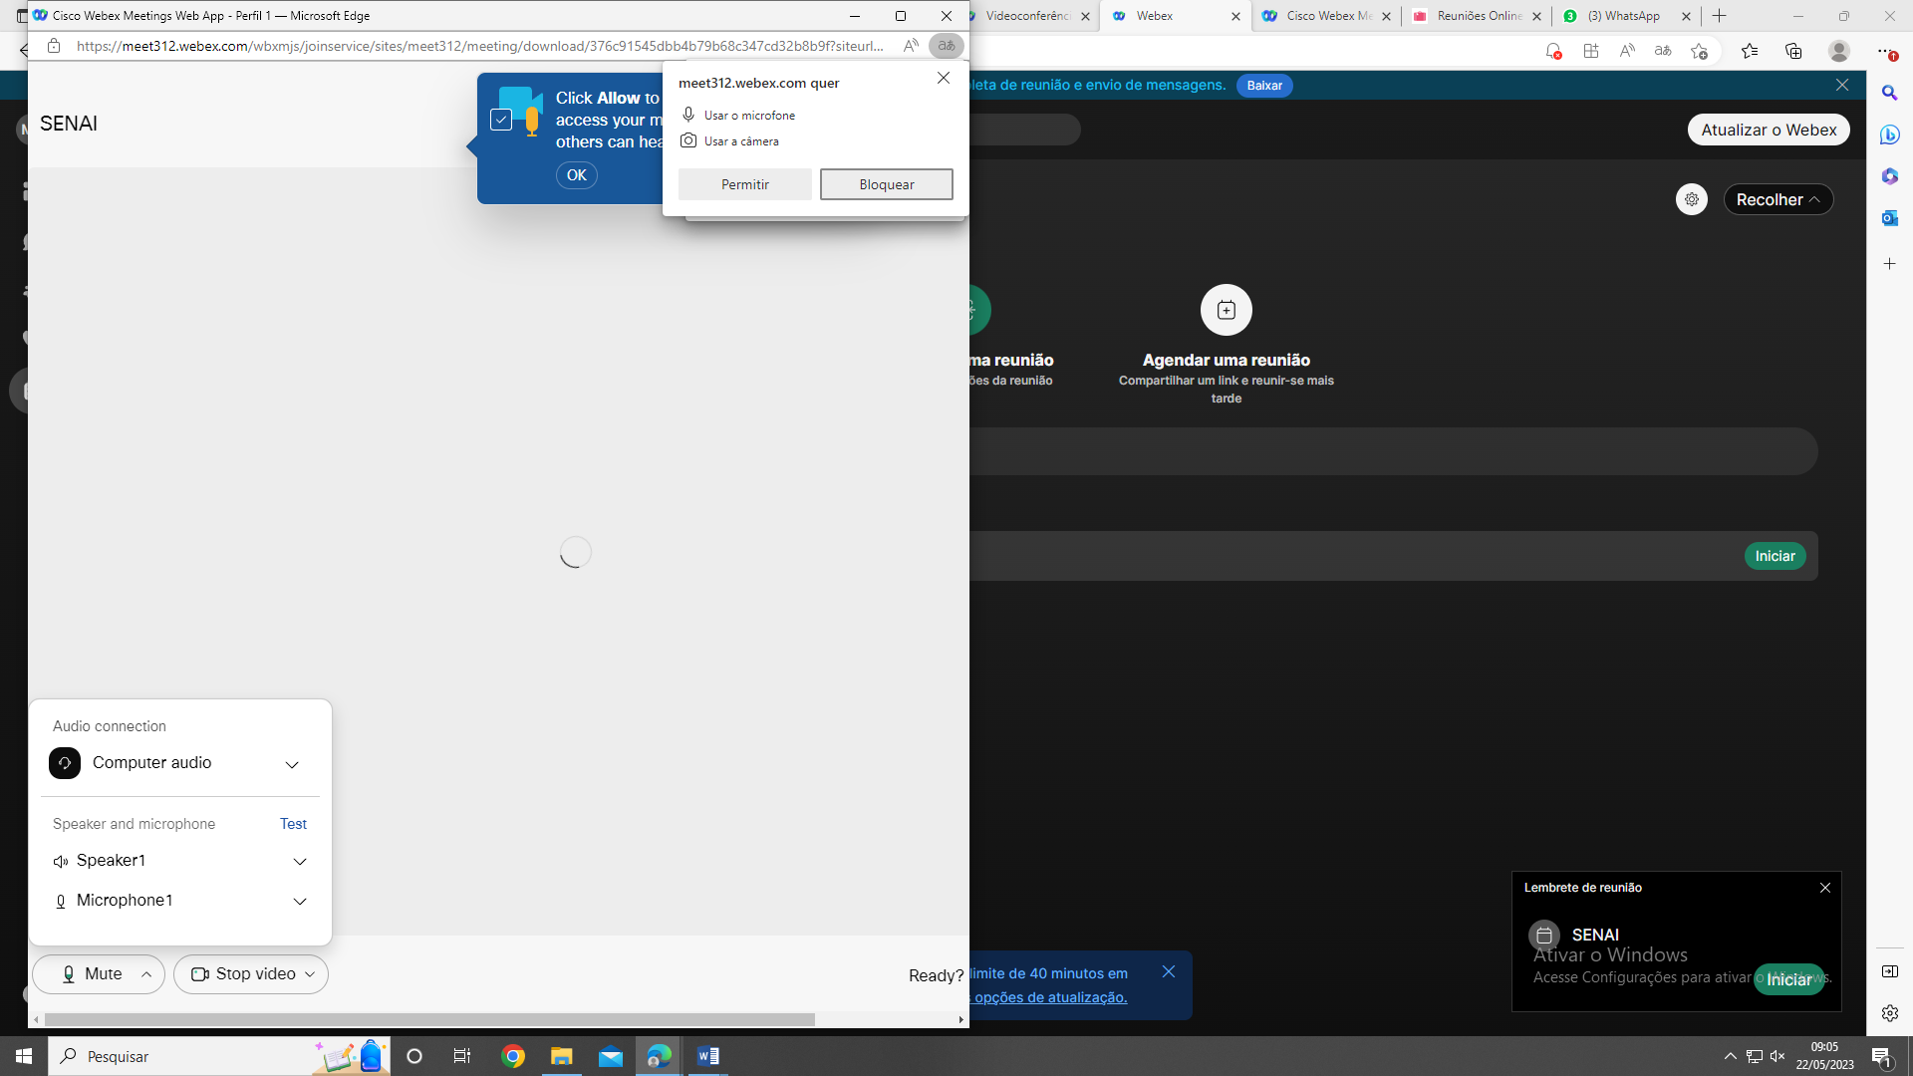

* **Compartilhamento de tela:** Você pode compartilhar sua tela inteira ou uma janela específica para apresentar documentos, apresentações ou outros conteúdos aos participantes.

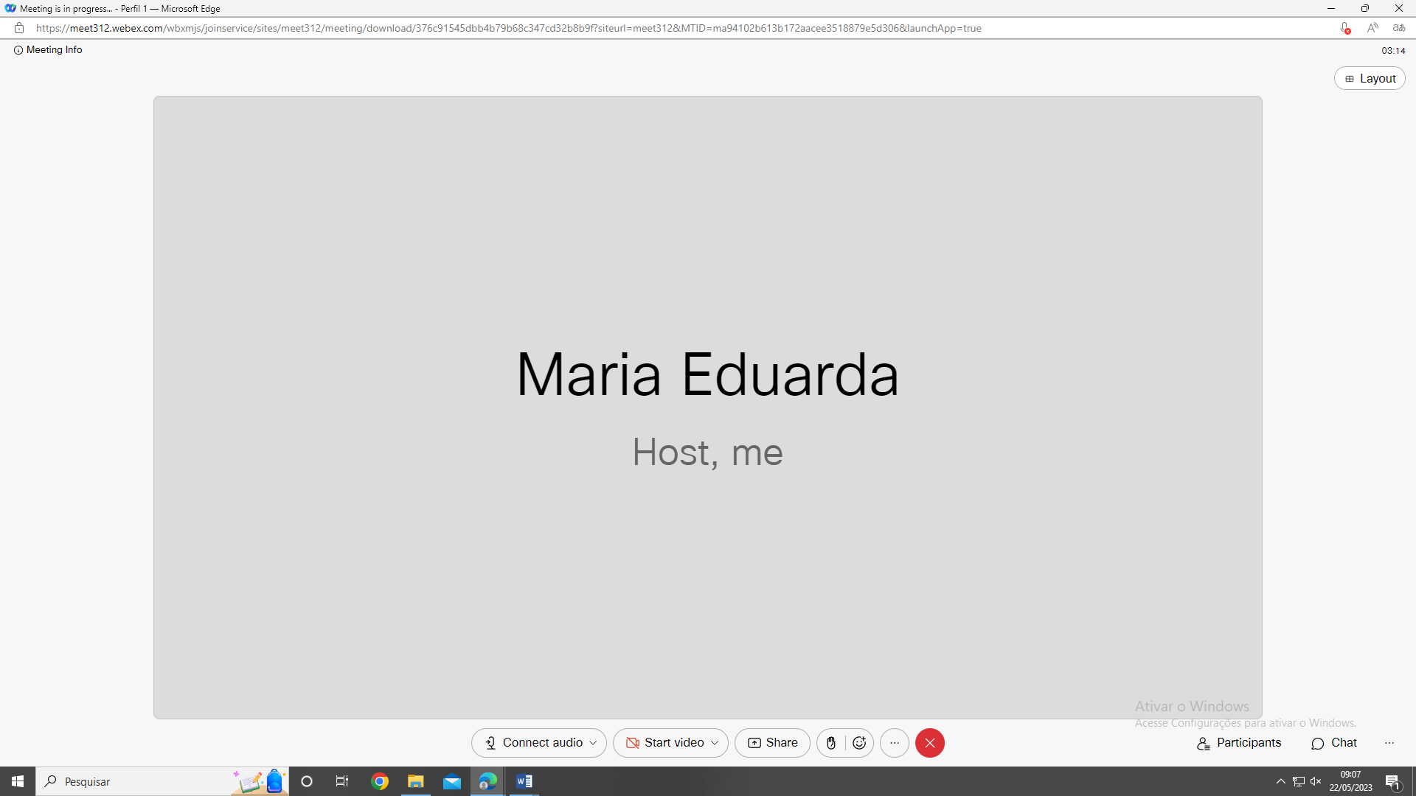

* **Chat:** O recurso de chat permite enviar mensagens de texto para todos os participantes ou individualmente durante a reunião.

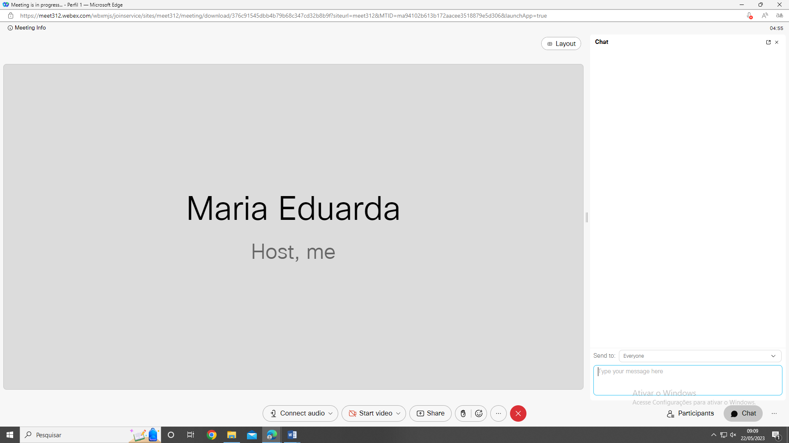

**Gravação:** O Cisco Webex Meetings permite gravar a reunião para revisão posterior ou para compartilhar com pessoas que não puderam participar.

* **Anotações e quadro branco:** Você pode usar as ferramentas de anotação e quadro branco para fazer anotações em tempo real e colaborar com os participantes.

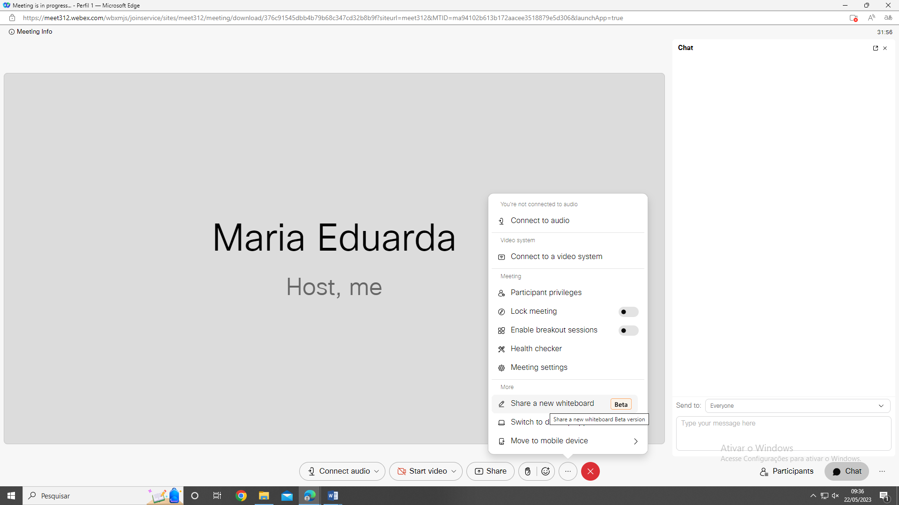

* **Controle de participantes:** O anfitrião da reunião tem acesso a recursos de gerenciamento, como controlar a entrada de participantes, permitir ou negar o compartilhamento de tela e gerenciar o áudio dos participantes.

**Encerrar a reunião:**

Quando a reunião estiver concluída, você pode encerrá-la clicando em "Encerrar" na interface do Cisco Webex Meetings.

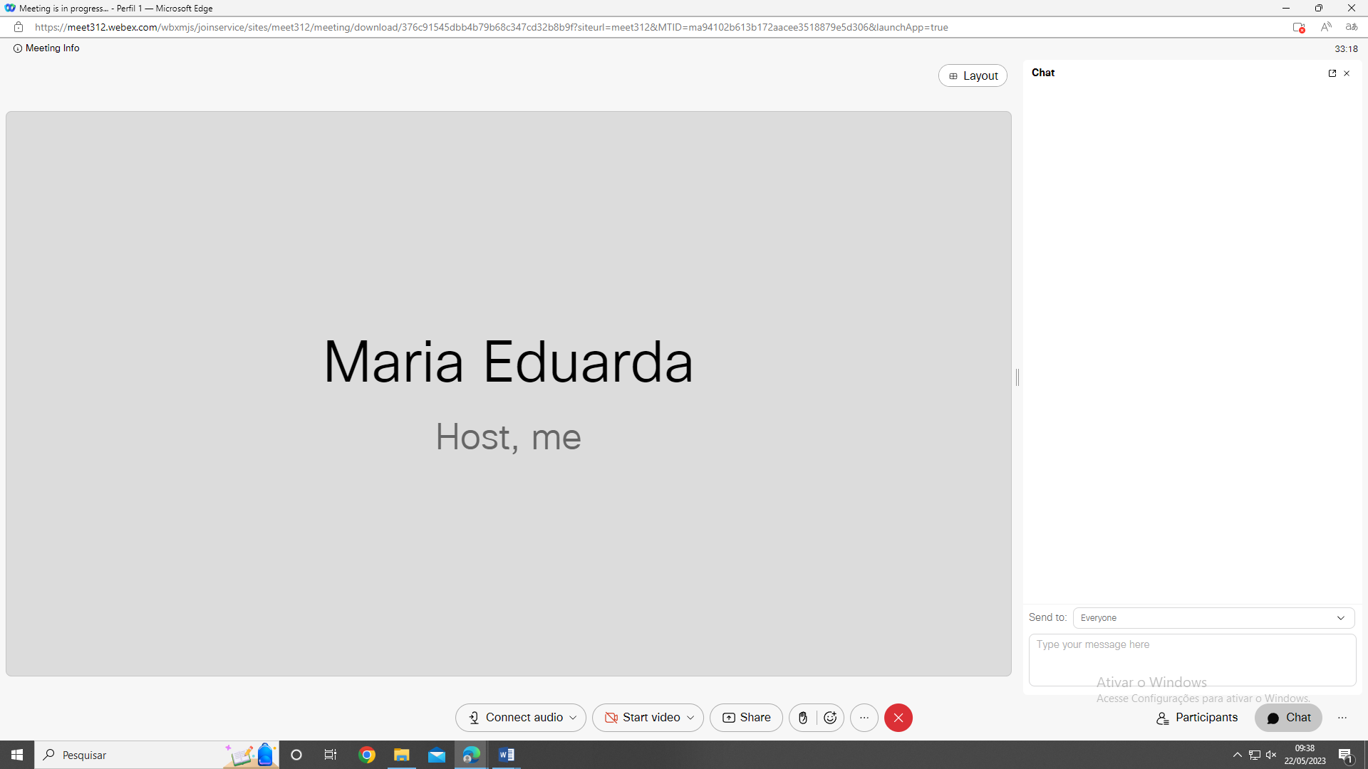

Uma vez encerrada, a reunião será encerrada para todos os participantes.

Essas são apenas algumas das funcionalidades básicas oferecidas pelo Cisco Webex Meetings. A plataforma possui recursos adicionais, como integração com calendários, enquetes, salas de breakout e muito mais, que podem ser explorados para melhorar a experiência de reuniões virtuais e colaboração em equipe.